臺南市107年度科學教育整體計畫

「Maker! 手工木雕動物園」課程實施計畫

壹、依據: 臺南市辦理107年度科學教育整體計畫。

貳、目的

一、提昇教師科學教育相關知能，深化自然科學動手做教育理念。

二、建構科學教育的手作社群，促進教師專業知能交流。

三、落實科學探究內涵，連結教材內容與生活經驗。

四、結合科技領域與教具製作課程，破除分科界線藩籬，探索領域新課綱跨科議題。

參、與十二年國民基本教育之關連性

一、核心素養  
1.符合總綱核心素養

* J-A2 具備理解 情境全貌，並做 獨立思考與分析 的知能，運用適當的策略處理解決生活及生命議題。
* J-A3 具備善用資源以擬定計畫，有效執行， 並發揮主動學習與創新求變的素養。

2.符合領綱素養面向

* + 自-J-A1 能應用科學知識、方法與態度於日常生活當中。
  + 自-J-A3 具備從日常生活 經驗中找出問題， 並能根據問題特性、資源等因素， 善用生活週遭的物品、器材儀器、 科技設備與資源， 規劃自然科學探究活動。
  + 自-J-B2 能操作適合學習階段的科技設備與資源，並從學習活動、日常經驗及科技運用、自然環境、書刊及網路媒體中，分辨資訊之可信程度及進行各種有計畫的觀察，以獲得有助於 探究和問題解決的資訊。
  + 自-J-B3 透過欣賞山川大地、風雲雨露、河海大洋、日月星辰，體驗自然之美。
  + 自-J-C3 透過環境相關議題的學習，能了解全球自然環境具有差異性與互動性，並能發展出身為地球公民的價值觀。

二、學習表現

* + 1b -Ⅳ-1 能將所習得的知識正確的連結到所觀察到的自然現象及實驗數據，並推論出其中的關聯，進而運用習得的知識來解釋自己論點的正確性。
  + 1d-Ⅳ-1 能從實驗過程、合作討論中理解較複雜的自然界模型，並能評估不同模型的優點和限制，進能應用在後續的科學理解或生活。
  + 2b-IV-2 能正確安全操作適合學習階段的物品、器材儀器、科技設備與資源。能進行客觀的質性觀測或數值量測並詳實記錄。
  + 3-IV-1 動手實作解決問題或驗證自己想法，而獲得成就感
  + 4-IV-2 應用所學到的科學知識與科學探究方法幫助自己做出最佳的決定。

三、學習內容

* + Bc-Ⅳ-3植物利用葉綠體進行光合作用，將二氧化碳和水轉變成醣類養分，並釋出氧氣；養分可供植物本身及動物生長所需。
  + Da-Ⅳ-1使用適當的儀器可觀察到細胞的形態及細胞膜、細胞質、細胞核、細胞壁等基本構造。
  + Da-Ⅳ-2細胞是組成生物體的基本單位。
  + Db-Ⅳ-6根莖葉內的維管束具有運輸水分、養分，與支持植物體的功能。
  + Mc-Ⅳ-2運用生物的構造與功能，可改善人類生活。
  + Mc-Ⅳ-3生活中對各種材料進行加工與運用。
  + Na-Ⅳ-1利用生物資源會對生物間相互依存的關係。
  + Na-Ⅳ-3環境品質繫於資源的永續利用與維持生態平衡。

肆、主辦單位臺南市政府教育局

伍、承辦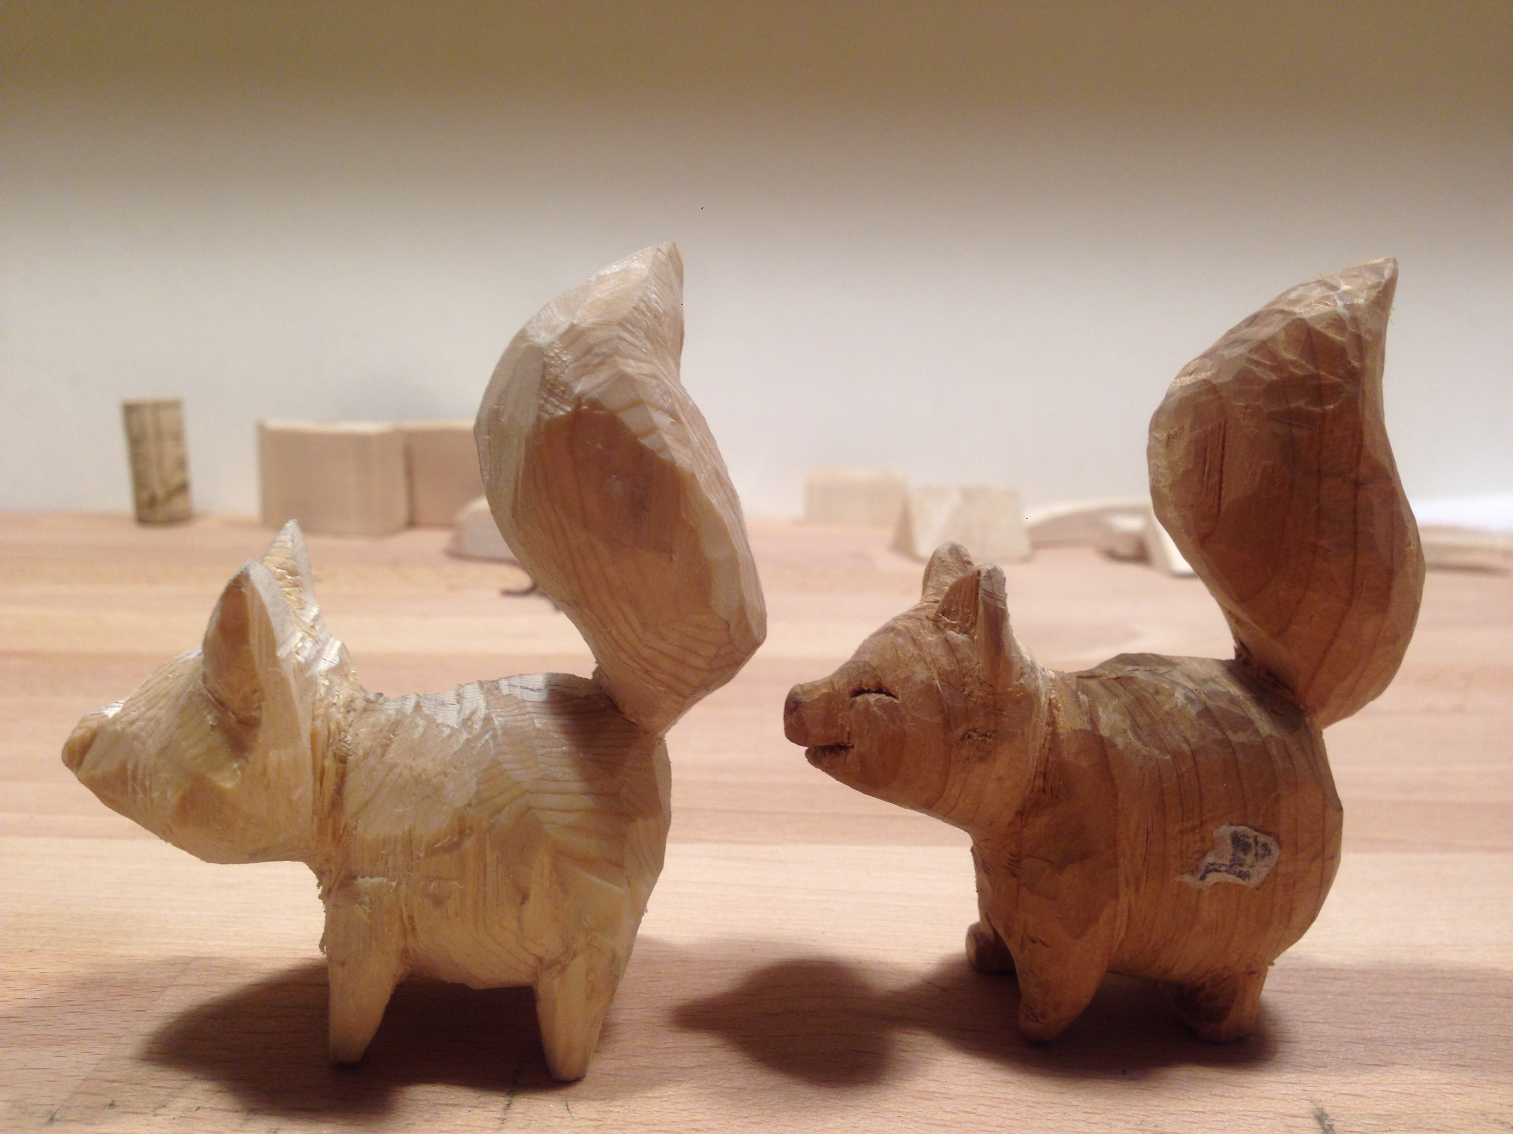單位臺南市自然領域輔導團、臺南市立南新國民中學

陸、實施日期107 年 6 月 13 日

柒、活動地點臺南市立南新國民中學專科大樓三樓生物實驗室

捌、參與人員與報名相關

臺南市立國中自然領域教師，共計 30 人，依報名先後順序錄取，若總報名人數超過預定員額，則各校最多兩名教師，請於臺南市教育局資訊中心學習護照報名，研習代碼 213554。

玖、課程內容

| 課程規劃表 | | | | |
| --- | --- | --- | --- | --- |
| 節次 | 時間 | 課程名稱 | 活動內容 | 地點 |
| 一 | **13:10~13:30** | 報到 | 簽到、領取材料 | 南新國中 |
| **13:30~14:20** | 電動工具操作 快速製作動物群 | * 操作電動工具安全說明 * 設計生態系、以及族群、群集組成 * 進行製作 | 生物實驗室 |
| **14:20~14:30** | 休息 | 領取材料 |  |
| 二 | **14:30~15:20** | 立體模型製作（上） | * 基本的雕刻原理和技巧 * 三視圖設計 * 判斷植物種類與維管束組織走向 * 下刀手法 | 生物實驗室 |
| **15:20~15:30** | 休息 | 領取材料 |  |
| 三 | **15:30~16:20** | 立體模型製作 （下） | * 削鉛筆技法 * 修球體 * 利用小型木工於教學現場的製作教具模型 | 生物實驗室 |
| **16:20~16:30** | 綜合座談 | Q & A |  |
| **16:30** | 賦歸 | 簽退 |  |

拾、預期效益

1. 教師可利用此研習所習得技法，對於自然科教學中的生態系進行佈置，除提供情境化教學，所習得木材相關知識可提供維管束教學時，傳統家具設計、木雕知識之生活嘗試，亦可利用修圓技巧來製作行星模型、原子模型等。
2. 利用立體雕刻技巧和三視圖設計，進行其他自然科相關模型製作，如心臟模型、腎臟模型、地殼變動模型....等。
3. 本研習成果：

拾壹、計畫聯絡人

臺南市自然科國教輔導團團員王棋俊老師，電話：6563129 # 19，或電子郵件：[chyijiunn@gmail.com](mailto:chyijiunn@gmail.com)